**EXPERIMENTO - CONTADOR DE PESSOAS**

Neste experimento vocês irão montar um sistema de contador com uma barreira laser, através de um diodo laser de maneira descomplicada. Este experimento pode ser útil para fazer um contador de rotações, um sistema de alarme ou algum sistema para contar o número de pessoas que entram ou saem de algum lugar.

**Materiais utilizados:**

* Arduino uno R3 com cabo;
* LCD 12x2;
* Protoboard;
* **LDR** (Light Dependent Resistor);
* Diodo laser de 3V;
* Potenciômetro 10K;
* Jumpers;
* Resistor 1 K.

**Como funciona a barreira laser ?**

A barreira do laser é composta por um diodo laser e um LDR. Ambos os elementos ficam frente a frente para que a luz do laser incida diretamente no LDR. O LDR tem um valor de resistência quando o laser está aceso, quando essa luz é interrompida por algum elemento o valor da resistência do LDR varia. Essa variação é detectada pelo sistema e adiciona 1 à conta.

**Esquema de conexão**

**Conexão LCD :**

* Os pinos VSS, RW e K estão ligados ao GND;
* Os pinos VDD e A ligado ao 5V;
* VO conectado com o pino central do potenciômetro;
* RS conectado ao pino 12 do arduino;
* E conectado ao pino 11 do arduino;
* D4 conectado ao pino 5 do arduino;
* D5 conectado ao pino 4 do arduino;
* D6 conectado ao pino 3 do arduino;
* D7 conectado ao pino 2 do arduino;

**Conexão Potenciômetro :**

* Pino 1 ligado ao GND;
* Pino 2(central) conectado ao VO do LCD;
* Pino 3 ligado ao 5V.

**Conexão LDR :**

* Terminal 1 conectado ao 5V;
* Terminal 2 conectado ao:
  + resistor de 1k (o resistor será ligado ao GND);
  + pino A0 do arduino.

**Conexão Diodo Laser :**

* Terminal positivo conectado ao 5V;
* Terminal negativo conectado ao GND.

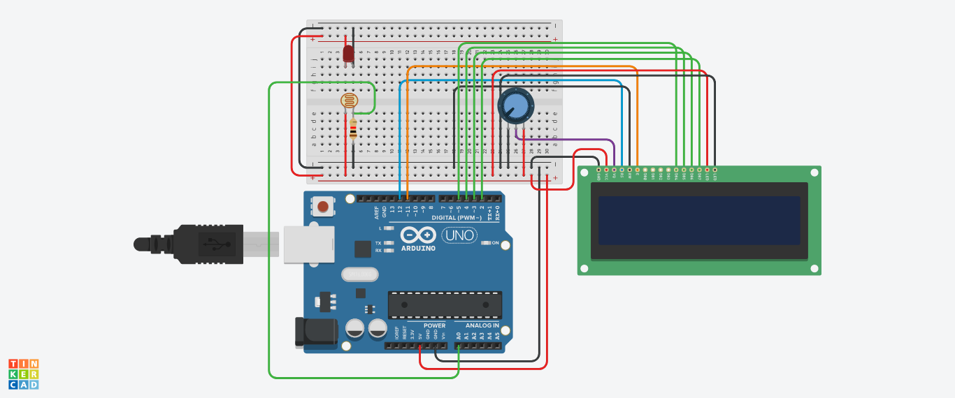

*Obs: para esse experimento o led foi substituído por um diodo laser.

